ANEXO Nº3: CARTA DE APOYO A LA POSTULACIÓN

(DOCUMENTO OBLIGATORIO POSTULACIÓN)

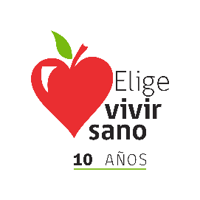
Yo_______________________ (nombre y Rut) en representación de la institución___________________________, en calidad de institución donde se implementará el proyecto _____________________________ (nombre proyecto) acepto, apoyo, y autorizo a que la institución postulante_____________________________ (nombres instituciones que postula), RUT________________________, realice las actividades, gestiones y acciones necesarias en el marco del proyecto presentado al Fondo de Promoción de entornos saludables 2022, para la correcta ejecución del mismo.

NOMBRE
RUN:

_______________________

FIRMA DEL REPRESENTANTE DE LA INSTITUCIÓN QUE APOYA LA POSTULACIÓN

